 | 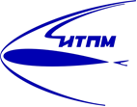 |  |  | 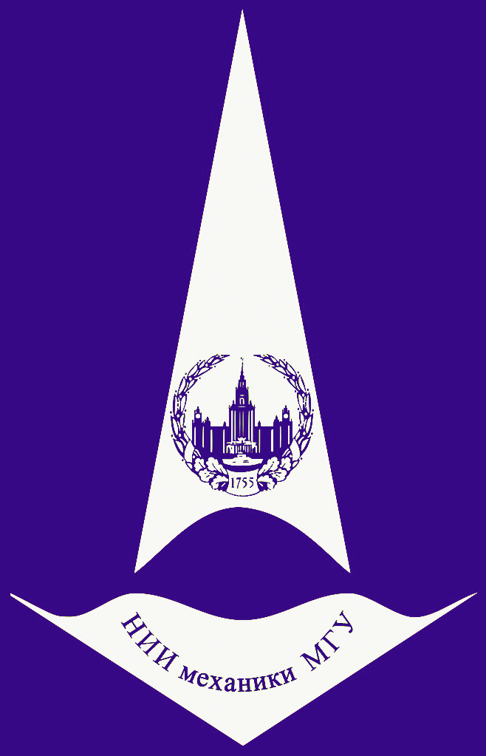
Видеосеминар по аэромеханике
12 декабря конференц-зал в 11:00
2017 корп. №8

УПРАВЛЕНИЕ ГАЗОДИНАМИКОЙ ТЕЧЕНИЙ И ГОРЕНИЕМ ВНЕШНИМ ЭНЕРГЕТИЧЕСКИМ ВОЗДЕЙСТВИЕМ
(online - трансляция из ИТПМ СО РАН)
Докладчик: | Тупикин Андрей Викторович (ИТПМ СО РАН)
tupikin@itam.nsc.ru
Семинар проходит в режиме телемоста ЦАГИ-ИТПМ СО РАН-СПбПУ-НИИМ МГУ

